UNIDAD 8



EXPERIENCIA DE APRENDIZAJE 1: YA LLEGA LA NAVIDAD
DESEMPEÑOS
Expresa sus emociones; utiliza palabras, gestos y movimientos corporales. Reconoce las emociones en los demás, y muestra su simpatía o trata de ayudar.

Momentos didácticos:
- Inicio
Inicia la actividad invitando a los niños a proponer ideas sobre cómo les gustaría recibir la Navidad en el aula junto a sus amigos. Escucha sus aportes y valora cada participación. Algunas de las ideas que podrían surgir son: elaborar tarjetas navideñas, hacer pequeños regalitos, escribir cartitas, obsequiar juguetes que ya no usan y compartir juegos divertidos.
Comunica el propósito de la actividad y repasa los acuerdos del aula.

Desarrollo
En un segundo momento, registra en un papelógrafo las ideas que expresan los niños. Luego, evalúen juntos cuáles de ellas pueden llevarse a cabo, considerando los materiales y el tiempo disponible. Coloca estos apuntes en un lugar visible del aula para que sirvan como referencia durante el desarrollo del proyecto y para futuras producciones de los niños.
A continuación, desarrolla la pág. 83 del cuaderno de Personal Social.
Seguidamente, trabaja la pág. 75 del cuaderno de Ciencia y Tecnología, solicitando a los niños que investiguen sobre el arbolito de Navidad, con apoyo de sus familias.

Cierre
Al finalizar, invita a los niños a explicar la sucesión de actividades realizadas durante el día. Consolida lo aprendido a través de preguntas como: ¿qué aprendimos hoy?, ¿para qué nos sirve lo aprendido?, ¿cómo se sintieron durante la actividad?, ¿cómo celebran la Navidad en casa?
RECURSOS

- Cuaderno de Personal Social
- Cuaderno de Ciencia y Tecnología
- Hojas blancas
- Cinta masking tape
- Colores
- Plumones gruesos
- Papelógrafos
COMPETENCIA
Construye su identidad
CAPACIDADES
Autorregula sus emociones.

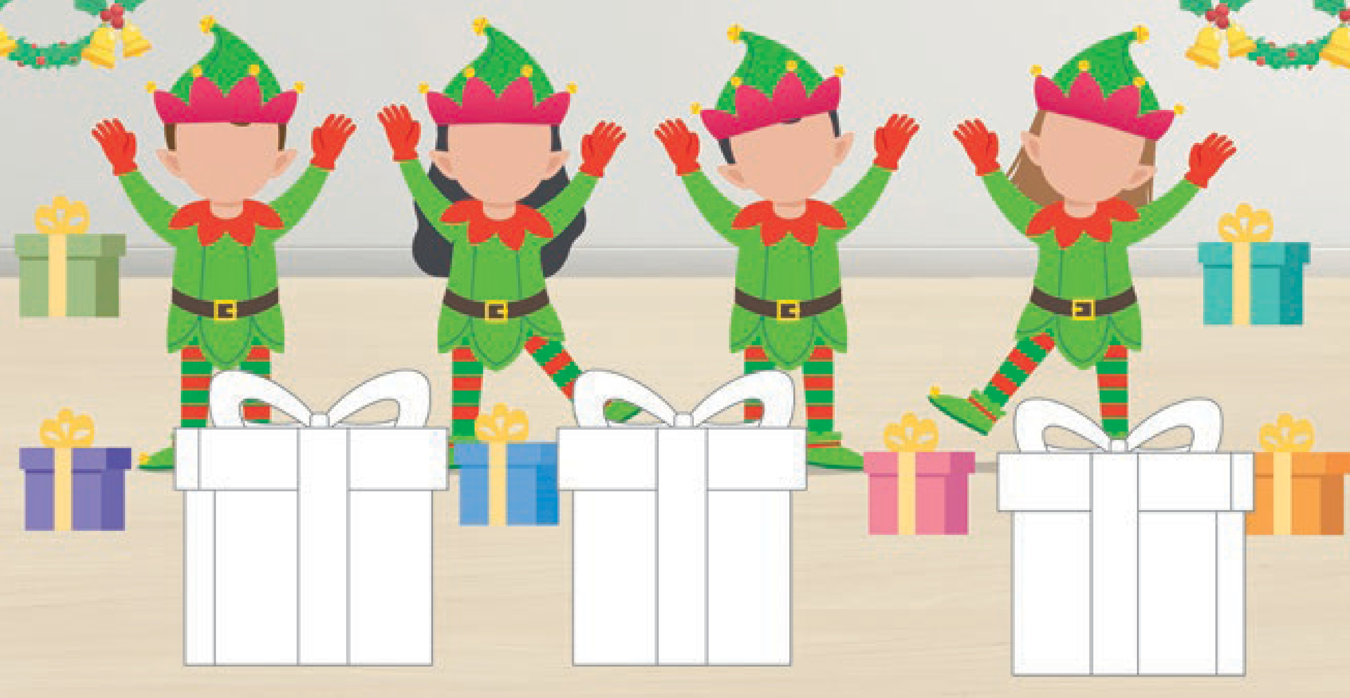


PERSONAL SOCIAL - PG. 83
Ya llega la Navidad
Unidad
8
- Observa atentamente la escena. ¿Qué es lo más importante en la Navidad? ¿Con quiénes de tus amigos te gustaría
pasar la Navidad? Comenta tu respuesta y dibuja sus rostros en las caritas de los duendecillos. Si te faltan duendes, • Pega papeles de colores en los regalos. escribe sus nombres en las líneas de la parte inferior. Luego, rasga papeles de colores y pégalos en los regalos.
83

CONSIGNA PRINCIPAL
© Centauro Editores S.A.C. Prohibido fotocopiar. D.L. 822
Observa atentamente la escena. ¿Qué es lo más importante en la Navidad? ¿Con quiénes de tus amigos te gustaría pasar la Navidad? Comenta tu respuesta y dibuja sus rostros en las caritas de los duendecillos. Si te faltan duendes, escribe sus nombres en las líneas de la parte inferior. Luego, rasga papeles de colores y pégalos en los regalos.

CONSIGNA ADAPTADA
  - Pega papeles de colores en los regalos.

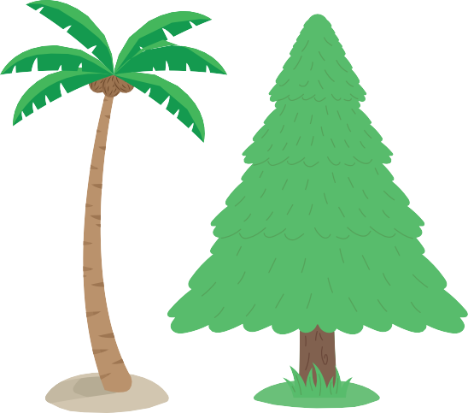


CIENCIA Y TECNOLOGÍA - PG. 75
Ya llega la Navidad
Unidad
8
- Observa con atención las imágenes. ¿Cuál es el arbolito que se acostumbra a decorar en Navidad? Investiga por qué se decora el pino. Pega bolitas de plastilina de diferentes colores en el arbolito de Navidad. En el espacio en blanco, dibuja tu propio arbolito y decóralo con diferentes materiales que tengas en el aula.
- Pega bolitas de plastilina de diferentes colores en el arbolito de Navidad.
- Dibuja tu propio arbolito de Navidad y decóralo.
75

CONSIGNA PRINCIPAL
© Centauro Editores S.A.C. Prohibido fotocopiar. D.L. 822
Observa con atención las imágenes. ¿Cuál es el arbolito que se acostumbra a decorar en Navidad? Investiga por qué se decora el pino. Pega bolitas de plastilina de diferentes colores en el arbolito de Navidad. En el espacio en blanco, dibuja tu propio arbolito y decóralo con diferentes materiales que tengas en el aula.

CONSIGNA ADAPTADA
  - Pega bolitas de plastilina de diferentes colores en el arbolito de Navidad.
  - Dibuja tu propio arbolito de Navidad y
decóralo.

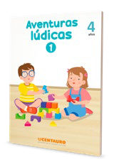
EXPERIENCIA DE APRENDIZAJE 2: ME HACE SENTIR FELIZ
DESEMPEÑOS
Expresa sus emociones; utiliza palabras, gestos y movimientos corporales. Reconoce las emociones en los demás, y muestra su simpatía o trata de ayudar.

Momentos didácticos:
- Inicio
Propón a los niños visualizar fragmentos de diferentes dibujos, en donde se puedan observar varios estados emocionales. Y conversen lo que ellos sentirían en situaciones similares y pueden hacer para sentirse mejor.
Comunica el propósito de la actividad y repasa los acuerdos del aula.

Desarrollo
En un segundo momento, puedes utilizar títeres o máscaras para que los niños dramaticen diferentes emociones (feliz, triste, enojado, asustado) que les generó el video o historia que les hayas contado al inicio de la actividad. Los niños pueden imitar las emociones y hablar sobre cómo se sienten.
Desarrolla la pág. 85 de trabajo del cuaderno de personal social.
Luego, desarrolla la pág. 30 del cuaderno jugamos y aprendemos, invítales a jugar con las tapitas de acuerdo a la clave.
Puedes compartir con los niños las tarjetas de emociones que te presentamos en el material “Aventuras lúdicas 1” para que jueguen a expresar sus emociones.

Cierre
Socializa la actividad con los niños, pide que entreguen el corazón a un amigo(a) y conversa sobre lo siguiente: ¿qué hicimos?,
¿qué es lo que más les gustó?, ¿en qué situaciones deseas un abrazo?, ¿qué haces para sentirte mejor?, ¿en qué situaciones abrazas a alguien?
RECURSOS

- Cuaderno de Personal Social
- Jugamos y Aprendemos
- Títeres de emociones
- Tarjetas de emociones
- Tapitas del material concreto
COMPETENCIA
Construye su identidad
CAPACIDADES
Autorregula sus emociones.


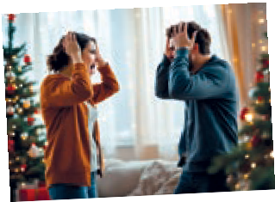



PERSONAL SOCIAL - PG. 85
Me hace sentir feliz
Emociones
- Observa con atención las escenas. ¿Qué emoción te genera cada situación? Comenta tu respuesta. Recorta las caritas y pégalas en cada escena según consideres conveniente. Luego, en el espacio en blanco, dibuja lo que te hace sentir feliz en Navidad.
- Recorta las caritas y pégalas en cada escena según consideres conveniente.
- Dibuja lo que te hace sentir feliz en Navidad.
85

CONSIGNA PRINCIPAL
© Centauro Editores S.A.C. Prohibido fotocopiar. D.L. 822
Observa con atención las escenas. ¿Qué emoción te genera cada situación? Comenta tu respuesta. Recorta las caritas y pégalas en cada escena según consideres conveniente. Luego, en el espacio en blanco, dibuja lo que te hace sentir feliz en Navidad.

CONSIGNA ADAPTADA
  - Recorta las caritas y pégalas en cada escena según consideres conveniente.
  - Dibuja lo que te hace sentir feliz en Navidad.












JUGAMOS Y APRENDEMOS - PG. 30
¿Cómo me siento hoy?
Atención y concentración
Alegría Enojo Tristeza Calma
LUNES
MIÉRCOLES
VIERNES
30
- Observa con atención las tapitas y las caritas. Coloca encima de las caritas, las tapitas del color que indica la clave.

CONSIGNA PRINCIPAL
Observa con atención las tapitas y las caritas. Coloca encima de las caritas, las tapitas del color que indica la clave.

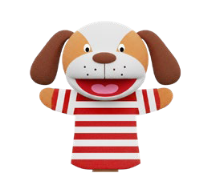
EXPERIENCIA DE APRENDIZAJE 3: ABRAZO DE NAVIDAD
DESEMPEÑOS
Busca la compañía y consuelo del adulto en situaciones en las que lo necesita para sentirse seguro o contenido. Da razón de lo que le sucedió.

Momentos didácticos:
- Inicio
Invita a los niños a sentarse en el suelo en un círculo. Realiza el juego: “Abrazo a mi amigo” consistirá en que a su turno cada niño le dé un abrazo muy fuerte a su mejor amigo. Organízalos de tal forma que ninguno se quede sin ser abrazado.
Comunica el propósito de la actividad y repasa los acuerdos del aula.

Desarrollo
En un segundo momento, conversen: ¿cómo se sintieron al recibir el abrazo de su mejor amigo?, ¿de qué otra persona les gusta recibir su abrazo?, ¿a qué otra persona quisieras abrazar?, ¿en qué circunstancias te gusta recibir un abrazo?
Seguidamente, que cada uno elabore un corazón de amor para entregar a su amigo(a) pueden usar retazos de tela, botones, cintas u otros para que decoren su corazón.
Luego desarrolla la pág. 87 del cuaderno de personal social.
Seguidamente, trabaja la pág. 137 de comunicación, conversa sobre qué sienten al recibir el abrazo de mamá o papá.
Puedes compartir con los niños los títeres que te presentamos, para que los niños dramaticen y demuestren sus emociones a través de los personajes.

Cierre
Socializa la actividad con los niños, pide que entreguen el corazón a un amigo(a) y conversa sobre lo siguiente: ¿qué hicimos?,
¿qué es lo que más les gustó?, ¿en qué situaciones deseas un abrazo?, ¿qué haces para sentirte mejor?
RECURSOS

- Cuaderno de Personal Social
- Cuaderno de Comunicación
- Hojas blancas
- Botones
- Retazos de tela
- Cintas
COMPETENCIA
Construye su identidad
CAPACIDADES
Autorregula sus emociones.


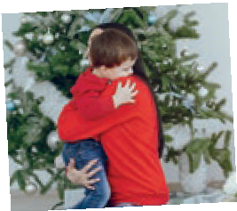

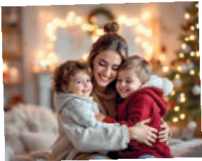
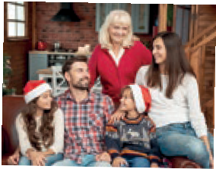

PERSONAL SOCIAL - PG. 87
Abrazo de Navidad
Seguridad emocional
- Observa con atención las imágenes y luego responde. ¿Quién deseas que te abrace en Navidad? ¿Cómo te sientes
cuando abrazas a alguien que quieres mucho? ¿Quién te da amor? En el recuadro en blanco, dibújate con la persona que • Dibújate abrazando a alguien. te gustaría abrazar en Navidad. Finalmente, decora el marco con lentejuelas de colores.
87

CONSIGNA PRINCIPAL
© Centauro Editores S.A.C. Prohibido fotocopiar. D.L. 822
Observa con atención las imágenes y luego responde. ¿Quién deseas que te abrace en Navidad? ¿Cómo te sientes cuando abrazas a alguien que quieres mucho? ¿Quién te da amor? En el recuadro en blanco, dibújate con la persona que te gustaría abrazar en Navidad. Finalmente, decora el marco con lentejuelas de colores.

CONSIGNA ADAPTADA

  - Dibújate abrazando a alguien.

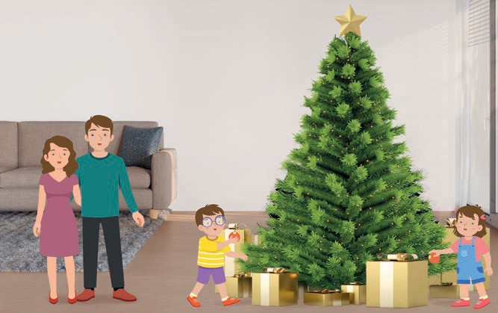






COMUNICACIÓN - PG. 137
Ya llega la Navidad
Unidad
8
- Observa con atención la escena. Lee las palabras que están en la parte superior y escríbelas en las cuadrículas. Luego, en el círculo dibuja tu rostro y en el recuadro escribe tu nombre. Para terminar, escribe una a una las letras de tu nombre en las bolitas del árbol.
- Observa con atención la escena. Escribe en las cuadrículas las palabras mamá y papá.
- Dibuja tu rostro y en el recuadro escribe tu nombre.
- Escribe las letras de tu nombre en las bolitas del árbol.
137

CONSIGNA PRINCIPAL
© Centauro Editores S.A.C. Prohibido fotocopiar. D.L. 822
M | A | M | Á

P | A | P | Á

Observa con atención la escena. Lee las palabras que están en la parte superior y escríbelas en las cuadrículas. Luego, en el círculo dibuja tu rostro y en el recuadro escribe tu nombre. Para terminar, escribe una a una las letras de tu nombre en las bolitas del árbol.

CONSIGNA ADAPTADA
  - Observa con atención la escena. Escribe en las cuadrículas las palabras mamá y papá.
  - Dibuja tu rostro y en el recuadro escribe tu
nombre.
  - Escribe las letras de tu nombre en las bolitas del árbol.

EXPERIENCIA DE APRENDIZAJE 4: COMPARTIR EN NAVIDAD

Momentos didácticos:
- Inicio
Organiza en el aula “Una campaña de donación”, invita a los niños y sus familias a enviar al nido, ropa, juguetes u otros que ya no usen, para ser donados a quienes más lo necesiten. Esta campaña puede ser extendida a toda la institución y recepcionar durante varios días los donativos. Una vez entregados los donativos se deben mostrar evidencias a los niños para que interioricen el verdadero sentido de la campaña.
Comunica el propósito de la actividad y repasa los acuerdos del aula.

Desarrollo
En un segundo momento, podrías elaborar con los niños “globos de amor”. Invítalos a escribir una carta a la persona que más quieren; luego deben enrollarla y colocarla dentro de un globo inflado y llevárselo a casa para entregarle a la persona a quien dedican su carta. La persona que lo recepcione reventará el globo y encontrará el mensaje.
Luego desarrolla la pág. 89 del cuaderno de personal social.
A continuación, trabaja la pág. 153 del cuaderno de comunicación, puedes compartir la hermosa tarjeta con la persona que más quieres.

Cierre
Socializa la actividad con los niños, antes de llevar las cartas a casa, cada niño indicará a que miembro de su familia le escribió
y el mensaje de la misma. ¿Cómo nos sentimos cuando nos dicen cosas lindas?, ¿qué hemos aprendido?, ¿de quién te gustaría recibir mensajes bonitos?

COMPETENCIA
Convive y participa democráticamente en la búsqueda del bien común.

CAPACIDADES
Interactúa con todas las personas.
RECURSOS

- Cuaderno de Personal Social
- Cuaderno de Comunicación
- Globos
- Plumones gruesos
- Cinta masking tape
- Tijeras
- Hojas blancas

DESEMPEÑOS
Se relaciona con adultos de su entorno, juega con otros niños y se integra en actividades grupales del aula. Propone ideas de juego y las normas del mismo, sigue las reglas de los demás de acuerdo con sus intereses.

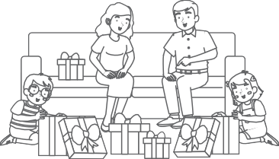
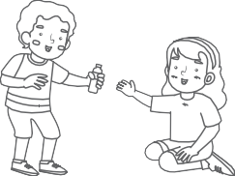
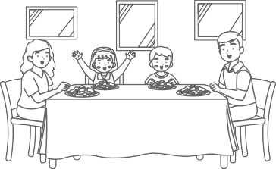
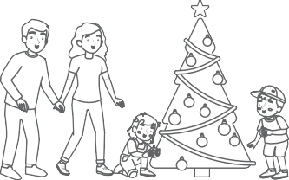
PERSONAL SOCIAL - PG. 89
Compartir en Navidad
Compartir
- Escucha con atención los enunciados que leerá tu profesora en cada escena. ¿En qué situaciones están compartiendo? Comenta tu respuesta. Luego, pinta las escenas.
- Pinta las escenas.
89
Abrir montones de regalos
Adornar mi casa
Compartir con los que no tienen lo necesario para vivir
Cenar en familia

CONSIGNA PRINCIPAL
© Centauro Editores S.A.C. Prohibido fotocopiar. D.L. 822
Escucha con atención los enunciados que leerá tu profesora en cada escena. ¿En qué situaciones están compartiendo?
Comenta tu respuesta. Luego, pinta las escenas.

CONSIGNA ADAPTADA
  - Pinta las escenas.

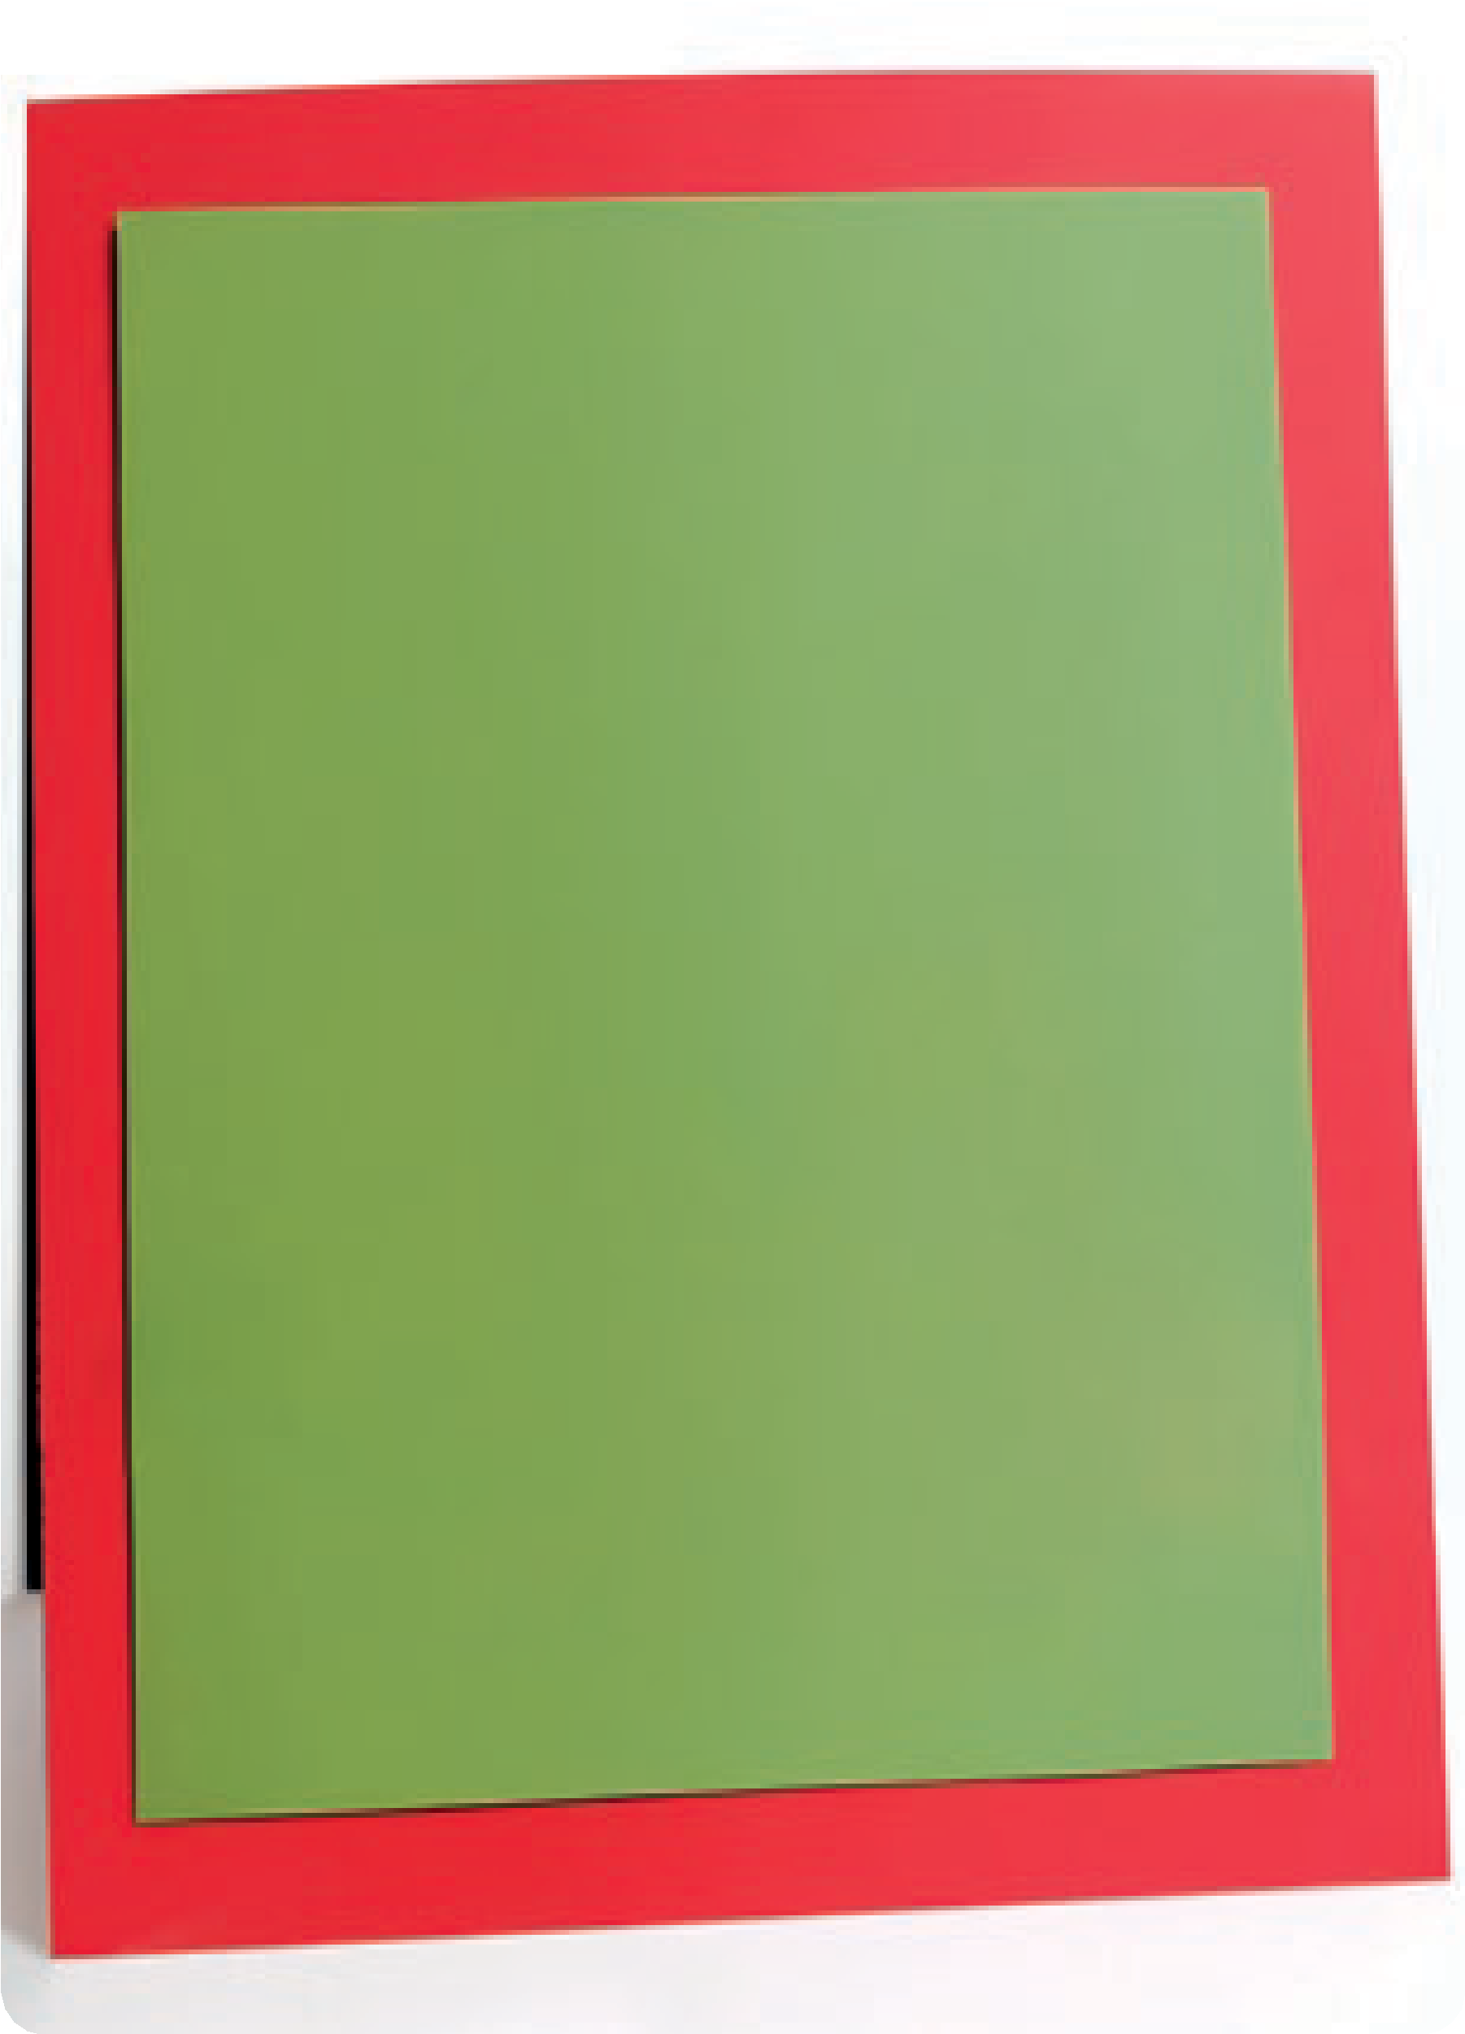

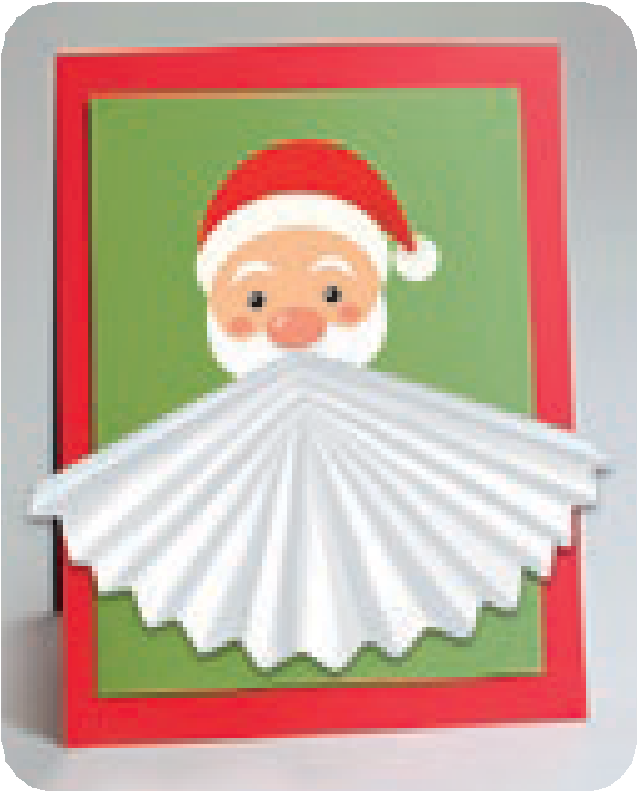

COMUNICACIÓN - PG. 153
Feliz Navidad
Expresión a través del arte
- Observa atentamente las imágenes. Con ayuda de tu profesora recorta la carita de Papá Noel y el rectángulo de papel. Luego, dobla el retazo de papel a manera de un acordeón de acuerdo al modelo. Ahora sí, arma la barba y decora la tarjeta con lentejuelas u otro material similar.
- Recorta la carita de Papá Noel y el rectángulo de papel.
- Arma la barba y decora la tarjeta.
153

CONSIGNA PRINCIPAL
© Centauro Editores S.A.C. Prohibido fotocopiar. D.L. 822
Observa atentamente las imágenes. Con ayuda de tu profesora recorta la carita de Papá Noel y el rectángulo de papel.
Luego, dobla el retazo de papel a manera de un acordeón de acuerdo al modelo. Ahora sí, arma la barba y decora la tarjeta con lentejuelas u otro material similar.

CONSIGNA ADAPTADA
  - Recorta la carita de Papá Noel y el rectángulo de papel.
  - Arma la barba y decora la tarjeta.

EXPERIENCIA DE APRENDIZAJE 5: UN REGALO ESPECIAL

Momentos didácticos:
- Inicio
Continúa con “Una campaña de donación” recuerda a los niños traer juguetes ya no usen, para ser donados a quienes más lo necesiten. Dales algunos tips de como seleccionar el juguete que van a donar. Esta campaña puede ser extendida a toda la institución y recepcionar durante varios días los donativos.
Comunica el propósito de la actividad y repasa los acuerdos del aula.

Desarrollo
Elabora con los niños volantes sobre la campaña para que lleguen a más familiares, indicando el lugar y la fecha en el que deben hacer llegar sus donativos. Organiza a los niños en comisiones, en donde algunos serán los encargados de recepcionar las donaciones, otro grupo puedo clasificarlas, otro grupo puede elaborar las cartas de agradecimiento a las personas que colaboraron, etc.
Luego desarrolla la pág. 91 del cuaderno de personal social.
A continuación, trabaja la pág. 157 del cuaderno de matemática, conversa sobre opciones de juguetes que pueden donar.

Cierre
Al terminar la actividad, realiza una asamblea en la que todos puedan explicar lo que hicieron e indicar: ¿cómo realizaron la actividad?, ¿cómo se han sentido al donar algo?, ¿en qué otra situación aplicarás lo aprendido?, ¿qué parte te resultó difícil?,
¿quisieran volver hacer una actividad similar?, etc.

COMPETENCIA
Convive y participa democráticamente en la búsqueda del bien común.

CAPACIDADES
Interactúa con todas las personas.
RECURSOS

- Cuaderno de Personal Social
- Cuaderno de Matemática
- Tarjetas
- Papelógrafos
- Plumones gruesos
- Cinta masking tape
- Tijeras

DESEMPEÑOS
Se relaciona con adultos de su entorno, juega con otros niños y se integra en actividades grupales del aula. Propone ideas de juego y las normas del mismo, sigue las reglas de los demás de acuerdo con sus intereses.

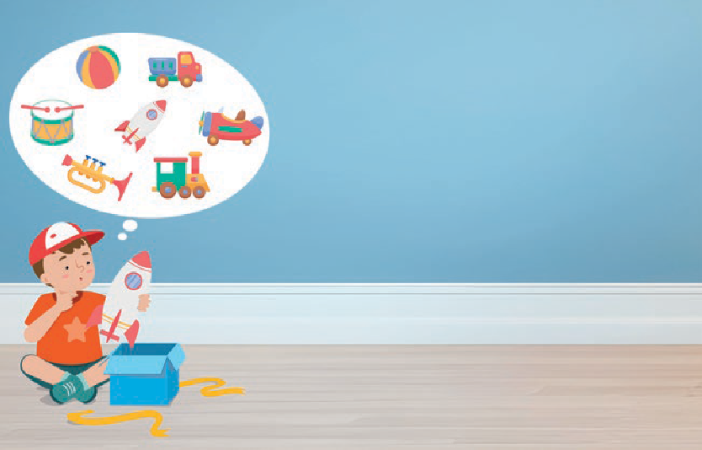
PERSONAL SOCIAL - PG. 91
Un regalo especial
Compartir
- Joaquín estaba pensativo eligiendo un juguete para regalar a otro niñito por Navidad, ya que él no tiene quien le haga
regalos. En la nube marca con una “X” el juguete elegido. En el recuadro en blanco dibuja un regalo que podrías entregar • Dibuja un regalo que podrías entregar a un niño que lo necesite. a un niño que lo necesite. ¿Cómo te sientes cuando compartes con los demás? Comenta tus respuestas.
91

CONSIGNA PRINCIPAL
© Centauro Editores S.A.C. Prohibido fotocopiar. D.L. 822
Joaquín estaba pensativo eligiendo un juguete para regalar a otro niñito por Navidad, ya que él no tiene quien le haga regalos. En la nube marca con una “X” el juguete elegido. En el recuadro en blanco dibuja un regalo que podrías entregar a un niño que lo necesite.
¿Cómo te sientes cuando compartes con los demás? Comenta tus respuestas.

CONSIGNA ADAPTADA

  - Dibuja un regalo que podrías entregar a un niño que lo necesite.

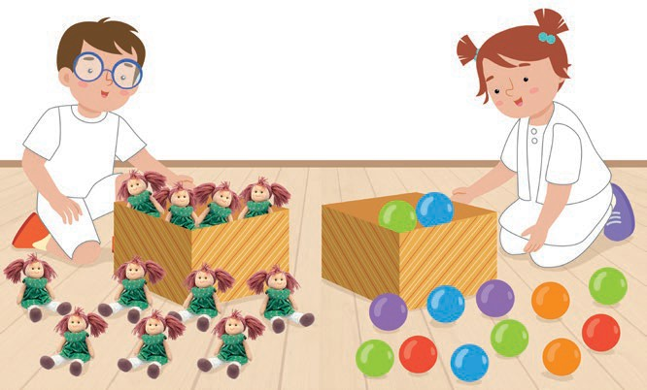
MATEMÁTICA - PG. 157
Alisto regalitos de Navidad
Ejercicios de agregar
Renato quiere
regalar 8 muñecas y ya tiene 4.
¿Cuántas le faltan?
Daniela quiere
regalar 10 pelotas y ya tiene 2.
¿Cuántas le faltan?
- Observa con atención las imágenes. Lee los enunciados con ayuda de tu profesora y marca con una “X” la cantidad de elementos que le falta a cada uno para completar sus regalos. Colorea las prendas de los niños.
- Pinta las prendas de los niños.
157

CONSIGNA PRINCIPAL
© Centauro Editores S.A.C. Prohibido fotocopiar. D.L. 822
Observa con atención las imágenes. Lee los enunciados con ayuda de tu profesora y marca con una “X” la cantidad de elementos que le falta a cada uno para completar sus regalos. Colorea las prendas de los niños.

CONSIGNA ADAPTADA

  - Pinta las prendas de los niños.

EXPERIENCIA DE APRENDIZAJE 6: RICAS GALLETAS NAVIDEÑAS

Momentos didácticos:
- Inicio
Realiza con los niños un juego verbal. Solicita que digan palabras que empiecen con M. Divide un papelógrafo en dos y escribe en un lado las palabras que existen y en el otro las palabras que no, ya que los niños son expertos inventores de palabras.
Comunica el propósito de la actividad y repasa los acuerdos del aula.

Desarrollo
En un segundo momento, con estas palabras inventadas crea, junto con ellos frases sin sentido; se divertirán mucho. A continuación, podrían trazar la letra en bandejas sensoriales de harina o sémola.
Luego desarrolla la pág. 139 del cuaderno de comunicación. A continuación, trabaja la pág. 55 del cuaderno de trazos.
Podrías usar los palitos que te presentamos en el cuaderno “Construimos y aprendemos” para que jueguen a armas la letra M.

Cierre
Finalmente, socializa la actividad con los niños, haciendo preguntas: ¿cómo realizamos la actividad?, ¿encontraron dificultad para realizar la actividad?, ¿les gustaría crear otra historia?, ¿qué aprendiste de la actividad de hoy?

COMPETENCIA
Lee diversos tipos de textos en su lengua materna.

CAPACIDADES
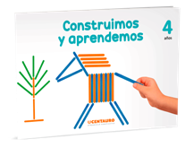
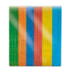
Infiere e interpreta información del texto escrito
RECURSOS

- Cuaderno de Comunicación
- Cuaderno de Trazos
- Lámina de un cuento
- Cinta masking tape
- Papelógrafos
- Plumones gruesos
- Tijeras
- Goma

DESEMPEÑOS
Dice de qué tratará, cómo continuará o cómo terminará el texto a partir de las ilustraciones o imágenes que observa antes y durante la lectura que realiza (por sí mismo o a través de un adulto).

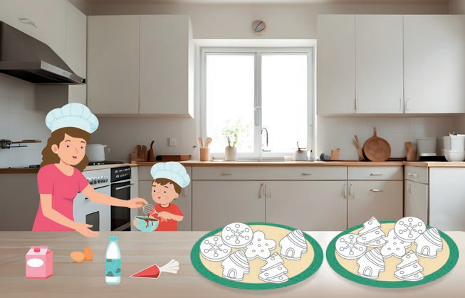

COMUNICACIÓN - PG. 139
Ricas galletas navideñas
Identifica palabras significativas
Mamá
Mi mamá es muy buena y siempre tan amorosa.
Juntos preparamos galletitas con una receta deliciosa.
- Observa atentamente las imágenes. Escucha el texto que leerá tu profesora y encierra las letras M que encuentres. Luego, recorta letras de revistas y arma la palabra MAMÁ en el recuadro de la parte inferior. A continuación, delinea con plumón las letras M. Finalmente, colorea las galletas.
- Recorta letras de revistas y arma la palabra MAMÁ en el recuadro de la parte inferior.
- Pinta las galletas.
139

CONSIGNA PRINCIPAL
© Centauro Editores S.A.C. Prohibido fotocopiar. D.L. 822
Observa atentamente las imágenes. Escucha el texto que leerá tu profesora y encierra las letras M que encuentres.
Luego, recorta letras de revistas y arma la palabra MAMÁ en el recuadro de la parte inferior. A continuación, delinea con plumón las letras M. Finalmente, colorea las galletas.

CONSIGNA ADAPTADA

  - Recorta letras de revistas y arma la palabra MAMÁ en el recuadro de la parte inferior.
  - Pinta las galletas.

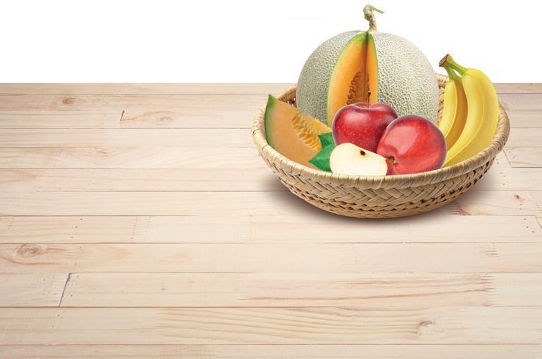








CUADERNO DE TRAZOS - PG. 55
Trazos consonante M
Traza las letras grandes con tu dedito y témpera. Luego, nombra las frutas que están en la canasta y marca con una "X" las que empiezan con la letra M. Finalmente,
usa tu lápiz para trazar las letras M de los renglones.
55

CONSIGNA PRINCIPAL
© Centauro Editores S.A.C. Prohibido fotocopiar. D.L. 822
Traza las letras grandes con tu dedito y témpera. Luego, nombra las frutas que están en la canasta y marca con una “X” las que empiezan con la letra M. Finalmente, usa tu lápiz para trazar las letras M de los renglones.

EXPERIENCIA DE APRENDIZAJE 7: JUEGO CON LAS LETRAS

Momentos didácticos:
- Inicio
Invita a los niños a jugar con un teatro de sombras y siluetas negras. Presenta una historia y permite que los niños la ejecuten, procura que los nombres de los personajes tengan consonantes aprendidas. ¿cuáles eran los nombres de los personajes? ¿qué sucedía en la historia?
Comunica el propósito de la actividad y repasa los acuerdos del aula.

Desarrollo
En un segundo momento, solicita a los niños dibujen como creen que sean los personajes de la historia y que escriban, según sus posibilidades, el nombre de los mismos. Recuerda que es valioso que escriban nombres inventados.
Guarda esta creación en un lugar visible como referente para futuras producciones. Luego desarrolla la pág. 141 del cuaderno de comunicación.
A continuación, trabaja la pág. 28 del cuaderno jugamos y aprendemos, para que jueguen a amar las palabras.

Cierre
Al finalizar, cada niño podrá mostrar su producción a los compañeros y armarán un panel que será mostrado a los padres de familia. ¿Qué aprendimos?, ¿para qué nos sirve lo aprendido?, ¿cómo nos hemos sentido?, ¿cómo se han sentido?, ¿qué les pareció fácil o difícil?

COMPETENCIA
Lee diversos tipos de textos en su lengua materna.

CAPACIDADES
Infiere e interpreta información del texto escrito
RECURSOS

- Cuaderno de Comunicación
- Jugamos y Aprendemos
- Siluetas negras de personajes
- Papelógrafos
- Plumones gruesos
- Cinta masking tape

DESEMPEÑOS
Dice de qué tratará, cómo continuará o cómo terminará el texto a partir de las ilustraciones o imágenes que observa antes y durante la lectura que realiza (por sí mismo o a través de un adulto).

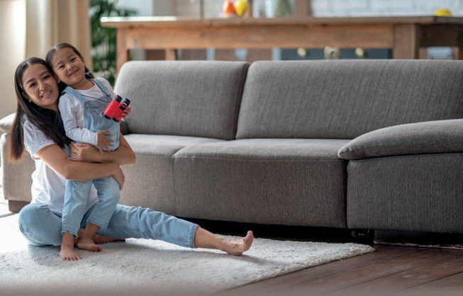


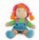
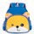


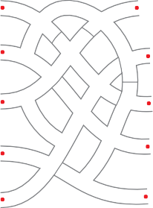
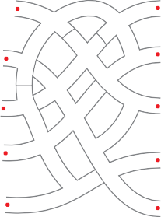
COMUNICACIÓN - PG. 141
Juego con las letras
Deduce información de textos
a
e
i
o
u
ma
ma
MA
mu
ME
me
MI
mo
MO
mi
MU
- Observa con atención las imágenes. Juega con los sonidos de la consonante M con cada vocal y escribe la sílaba siguiendo el modelo. Luego, en el tablero, une con una línea la sílaba con la imagen que le corresponde.
- Observa las imágenes. Escribe la sílaba siguiendo el modelo.
- Une con una línea la sílaba con la imagen que le corresponde.
141

CONSIGNA PRINCIPAL
© Centauro Editores S.A.C. Prohibido fotocopiar. D.L. 822
Observa con atención las imágenes. Juega con los sonidos de la consonante M con cada vocal y escribe la sílaba siguiendo el modelo. Luego, en el tablero, une con una línea la sílaba con la imagen que le corresponde

CONSIGNA ADAPTADA
  - Observa las imágenes. Escribe la sílaba siguiendo el modelo.
  - Une con una línea la sílaba con la imagen
que le corresponde.

JUGAMOS Y APRENDEMOS - PG. 28
Me divierto armando palabras
Atención y concentración
28
- Pega los stickers de sílabas en las tapitas y juega armar las palabras que te mostramos. Puedes inventar muchisimas palabras más.

CONSIGNA PRINCIPAL
MAMÁ | PAPÁ | MESA | MAPA
SOPA | SUSI | POLO | SAPO
POMO | PALO | PISO | LIMA
PEPA | MASA | LUPA | LALO

Pega los stickers de sílabas en las tapitas y juega armar las palabras que te mostramos. Puedes inventar muchisimas palabras más.

EXPERIENCIA DE APRENDIZAJE 8: COMPRO REGALOS NAVIDEÑOS

Momentos didácticos:
- Inicio
Inicia la actividad proponiendo un juego de memoria con imágenes de objetos que comiencen con la consonante P. Pide a los niños que encuentren las parejas. Repite el juego las veces que creas conveniente, permitiendo que todos tengan la oportunidad de jugar.
Comunica el propósito de la actividad y repasa los acuerdos del aula.

Desarrollo
A continuación, conversa sobre los aciertos que tuvieron al realizar el juego.
Seguidamente, invita a los niños a construir la letra con materiales no estructurados como botones, corchos, tapitas, piedritas, conos, etc.
Luego desarrolla la pág. 143 del cuaderno de comunicación. A continuación, trabaja la pág. 59 del cuaderno de trazos.
Podrías usar los palitos que te presentamos en el material “Construimos y aprendemos” para que jueguen a armar la letra P.

Cierre
Finalizando la actividad, realiza una plenaria en la que presenten sus construcciones y comenten: ¿qué aprendieron?, ¿cómo se sintieron al realizar la actividad?, ¿qué les pareció fácil o difícil?, ¿qué letra armaste?

COMPETENCIA
Lee diversos tipos de textos en su lengua materna.

CAPACIDADES
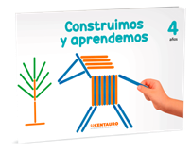
Infiere e interpreta información del texto escrito
RECURSOS

- Cuaderno de Comunicación
- Cuaderno de Trazos
- Tapitas, piedritas, corchos, conitos, botones
- Tarjetas de memoria
- Cinta masking tape

DESEMPEÑOS
Dice de qué tratará, cómo continuará o cómo terminará el texto a partir de las ilustraciones o imágenes que observa antes y durante la lectura que realiza (por sí mismo o a través de un adulto).

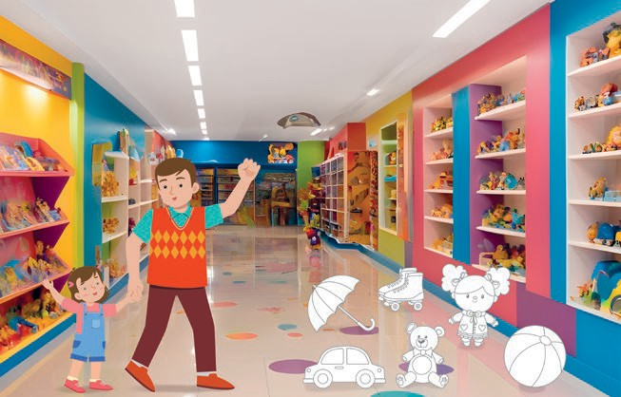
COMUNICACIÓN - PG. 143
Compro regalos navideños
Identifica palabras significativas
Papá
Voy de compras con papá y muchos juguetes elegiré.
Porque en la Navidad
con mis amigos compartiré.
- Observa atentamente las imágenes. Escucha el texto que leerá tu profesora y encierra las letras P que encuentres. Luego, recorta letras de revistas y arma la palabra PAPÁ en el recuadro de la parte inferior. A continuación, delinea con plumón sobre las letras P. Finalmente, colorea las figuras cuyos nombres empiecen con P.
- Recorta letras de revistas y arma la palabra PAPÁ en el recuadro de la parte inferior.
- Pinta las figuras cuyos nombres empiecen con P.
143

CONSIGNA PRINCIPAL
© Centauro Editores S.A.C. Prohibido fotocopiar. D.L. 822
Observa atentamente las imágenes. Escucha el texto que leerá tu profesora y encierra las letras P que encuentres.
Luego, recorta letras de revistas y arma la palabra PAPÁ en el recuadro de la parte inferior. A continuación, delinea con plumón sobre las letras P. Finalmente, colorea las figuras cuyos nombres empiecen con P.

CONSIGNA ADAPTADA
  - Recorta letras de revistas y arma la palabra PAPÁ en el recuadro de la parte inferior.
  - Pinta las figuras cuyos nombres empiecen
con P.

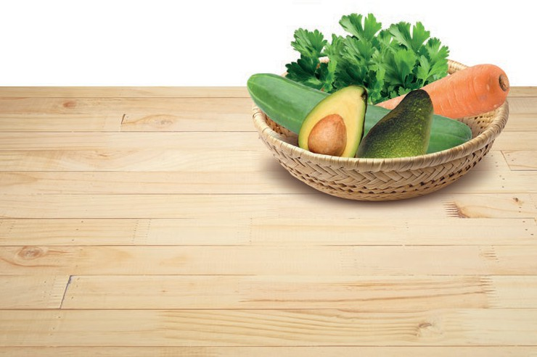
CUADERNO DE TRAZOS - PG. 59
Trazos consonante P
Traza las letras grandes con tu dedito y témpera. Luego, nombra las verduras que están en la canasta y marca con una "X" las que empiezan con la letra P. Finalmente,
usa tu lápiz para trazar las letras P en los renglones.
59

CONSIGNA PRINCIPAL
© Centauro Editores S.A.C. Prohibido fotocopiar. D.L. 822
Traza las letras grandes con tu dedito y témpera. Luego, nombra las verduras que están en la canasta y marca con una “X” las que empiezan con la letra P. Finalmente, usa tu lápiz para trazar las letras P en los renglones.

EXPERIENCIA DE APRENDIZAJE 9: SONIDOS CONOCIDOS

Momentos didácticos:
- Inicio
Inicia la actividad presentando una “Caja mágica” con tarjetas de imágenes que comiencen con la consonante P, como pelota, pera, pollito, pito, pato, pizza, etc. Pide a los niños que repitan las palabras y las identifiquen.
Comunica el propósito de la actividad y repasa los acuerdos del aula.

Desarrollo
En un segundo momento, crea un mosaico con la consonante P, utilizando diferentes materiales: retazos de papel platino, retazos de lija, retazos de tela, retazos de cartón, etc. Pide a los niños que lo completen.
Guarda esta creación en un lugar visible como referente para futuras producciones. Luego, desarrolla la pág. 145 del cuaderno de comunicación.
A continuación, trabaja la pág. 61 del cuaderno de trazos.

Cierre
Socializa la actividad, consolida lo aprendido mencionando: ¿qué aprendimos?, ¿para qué me sirve lo aprendido?, ¿cómo se han sentido?, ¿qué letra han conocido?

COMPETENCIA
Lee diversos tipos de textos en su lengua materna.

CAPACIDADES
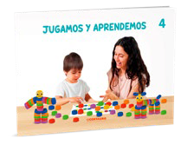
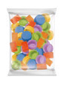
Infiere e interpreta información del texto escrito.
RECURSOS

- Cuaderno de Comunicación
- Cuaderno de Trazos
- Papelógrafos
- Plumones gruesos
- Cinta masking tape
- Tijeras
- Goma

DESEMPEÑOS
Dice de qué tratará, cómo continuará o cómo terminará el texto a partir de las ilustraciones o imágenes que observa antes y durante la lectura que realiza (por sí mismo o a través de un adulto).

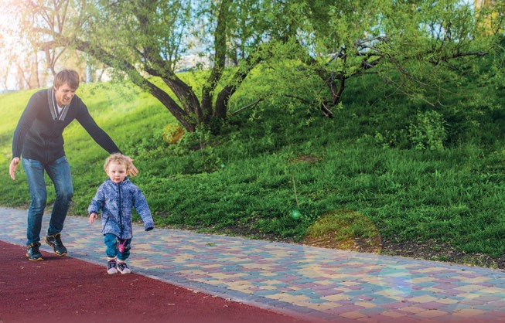
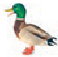


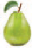


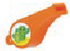
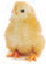

COMUNICACIÓN - PG. 145
Sonidos conocidos
Deduce información de textos
a
e
i
o
u
pa
lota
licía
ra
llito
to
lomitas
to
zza
- Observa atentamente la escena. Escucha la rima que leerá tu profesora y encierra las letras “P” que encuentres en el texto. Luego, recorta letras de revistas, arma la palabra PAPÁ y pega en el recuadro. Traza con plumón las letras P. Finalmente, colorea las figuras cuyos nombres empiecen con P.
- Observa atentamente la escena. Encierra las letras P que encuentres en el texto.
- Pega en el recuadro letras armando la palabra PAPÁ. Traza con plumón las letras P.
- Pinta las figuras cuyos nombres empiecen con P.
145

CONSIGNA PRINCIPAL
© Centauro Editores S.A.C. Prohibido fotocopiar. D.L. 822
Observa atentamente la escena. Escucha la rima que leerá tu profesora y encierra las letras “P” que encuentres en el texto. Luego, recorta letras de revistas, arma la palabra PAPÁ y pega en el recuadro. Traza con plumón las letras P. Finalmente, colorea las figuras cuyos nombres empiecen con P.

CONSIGNA ADAPTADA
  - Observa atentamente la escena. Encierra
las letras P que encuentres en el texto.
  - Pega en el recuadro letras armando la palabra PAPÁ. Traza con plumón las letras P.
  - Pinta las figuras cuyos nombres empiecen con P.


CUADERNO DE TRAZOS - PG. 61
Trazos consonante p
Traza la letra P y dibuja a tu papá en el portarretrato.
61

CONSIGNA PRINCIPAL
© Centauro Editores S.A.C. Prohibido fotocopiar. D.L. 822
Traza la letra P y dibuja a tu papá en el portarretrato.

EXPERIENCIA DE APRENDIZAJE 10: ADORNOS NAVIDEÑOS

Momentos didácticos:
- Inicio
Inicia la actividad creando cartones de bingo con sílabas conocidas y pide a los niños que marquen las sílabas que vas indicando. Cuando tengan una palabra completa, la gritan ¡Bingo!
Otra idea para un inicio sería que crees un juego con sílabas (ma, pa, sa, etc.). Pide a los niños que combinen las sílabas para formar palabras.
Comunica el propósito de la actividad y repasa los acuerdos del aula.

Desarrollo
Luego, proporcionales papelógrafos o que escriban en la pizarra las palabras que han formado en su cartón de bingo. También es válido las palabras que existen y las inventadas, se divertirán mucho.
Luego desarrolla las pág. 147 del cuaderno de comunicación.
Seguidamente, trabaja la pág. 161 del cuaderno de matemática, pide que le pongan un nombre a la abuelita usando la letra P.
Podrías usar las tapitas con los stickers de sílabas que te presentamos en el material “Jugamos y aprendemos” para que jueguen a armar palabras.

Cierre
Socializa la experiencia con los niños: ¿qué aprendieron?, ¿cómo organizaron el juego?, ¿les gustó la actividad?, ¿cómo te sentiste?, ¿qué palabras pudieron armar?

COMPETENCIA
Escribe diversos tipos de texto en su lengua materna

CAPACIDADES
Reflexiona y evalúa la forma, el contenido y contexto del texto escrito.
RECURSOS

- Cuaderno de Comunicación
- Cuaderno de Matemática
- Bingo de sílabas
- Papelógrafos
- Plumones gruesos
- Cinta masking tape

DESEMPEÑOS
Escribe por propia iniciativa y a su manera sobre lo que le interesa. Utiliza trazos, grafismos u otras formas para expresar sus ideas y emociones a través de una nota, para relatar una vivencia o un cuento.

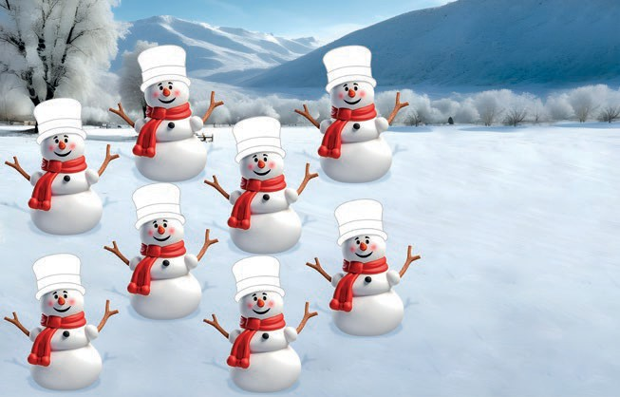

COMUNICACIÓN - PG. 147
Adornos navideños
Convencionalidades de la escritura
MA
PO
PU
PÁ
PO
PO
MÁ
PA
- Observa con atención las imágenes. Luego, forma palabras usando las sílabas que aparecen en los muñecos de nieve
- Observa con atención las imágenes.
y escríbelas en los renglones del lado derecho. pueden ser palabras reales o inventadas. Para terminar, pinta los gorritos • Arma palabras usando las sílabas que aparecen en los muñecos de nieve.
147
de los muñecos de nieve.
- Escribe en los renglones las palabras creadas. Pinta los gorritos de los muñecos de nieve.

CONSIGNA PRINCIPAL
© Centauro Editores S.A.C. Prohibido fotocopiar. D.L. 822
Observa con atención las imágenes. Luego, forma palabras usando las sílabas que aparecen en los muñecos de nieve y escríbelas en los renglones del lado derecho. pueden ser palabras reales o inventadas. Para terminar, pinta los gorritos de los muñecos de nieve.

CONSIGNA ADAPTADA
  - Observa con atención las imágenes.
  - Arma palabras usando las sílabas que aparecen en los muñecos de nieve.
  - Escribe en los renglones las palabras
creadas. Pinta los gorritos de los muñecos de nieve.

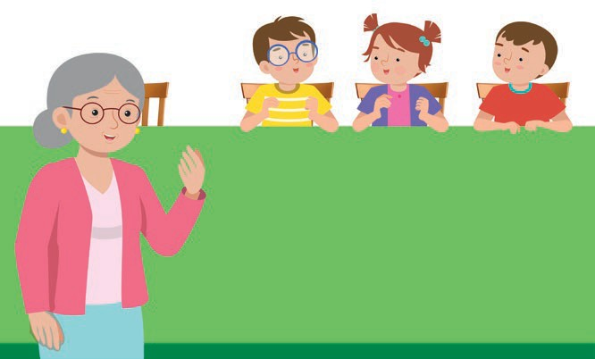

MATEMÁTICA - PG. 161
La abuelita nos regala dulces
Ejercicios de repartir
- Observa atentamente las imágenes. La abuelita nos invitará dulces por Navidad. Busca los stickers al final del cuaderno,
ayúdala repartiendo a todos la misma cantidad, pega los dulces en los espacios vacíos. Finalmente, pega bolitas de • Pega los desglosables en los espacios vacíos. algodón en el cabello de la abuelita.
161

CONSIGNA PRINCIPAL
© Centauro Editores S.A.C. Prohibido fotocopiar. D.L. 822
Observa atentamente las imágenes. La abuelita nos invitará dulces por Navidad. Busca los stickers al final del cuaderno, ayúdala repartiendo a todos la misma cantidad, pega los dulces en los espacios vacíos. Finalmente, pega bolitas de algodón en el cabello de la abuelita.

CONSIGNA ADAPTADA

  - Pega los desglosables en los espacios vacíos.

EXPERIENCIA DE APRENDIZAJE 11: YA LLEGA LA NAVIDAD

Momentos didácticos:
- Inicio
Motiva a tus niños a escribir una carta para una persona especial para ellos, puede ser a alguien que se encuentra lejos. Permíteles que realicen su producción de manera libre sin preocuparse por la escritura, dado que lo más importante es que el niño comunique sus ideas.
Comunica el propósito de la actividad y repasa los acuerdos del aula.

Desarrollo
En un segundo momento, conversa con ellos sobre a quién están dirigiendo la carta; entrégales una hoja en blanco para que dibujen al destinatario de su carta.
Luego desarrolla la pág.149 del cuaderno de matemática.
Seguidamente, trabaja la pág. 30 del cuaderno jugamos y aprendemos, pide que utilicen su nombre para personalizar su carta.
También podrías compartir el cuento “Un árbol bien decorado” de la colección Crezco Jugando, para que les sirva de inspiración para elaborar su carta.

Cierre
Organiza una exposición de las cartas. Permite que los niños puedan explicar cómo realizaron la actividad y qué fue lo que más les gustó: ¿cómo se han sentido?, ¿se les hizo fácil realizar la actividad?, ¿para qué les servirá lo aprendido?

COMPETENCIA
Escribe diversos tipos de texto en su lengua materna.

CAPACIDADES
Reflexiona y evalúa la forma, el contenido y contexto del texto escrito.
RECURSOS

- Cuaderno de Comunicación
- Jugamos y Aprendemos
- Papelógrafos
- Plumones gruesos
- Cinta masking tape
- Tijeras
- Goma

DESEMPEÑOS
Revisa el escrito que ha dictado, en función de lo que quiere comunicar.

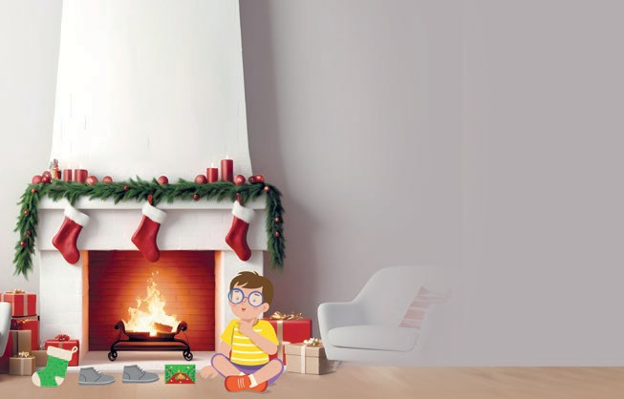

COMUNICACIÓN - PG. 149
Ya llega la Navidad
Revisa el texto escrito
Para Papá Noel
dejó un calcetín
y para el rey Gaspar, un zapatito gris.
El otro zapatito
se lo dejó al rey Melchor y para el rey Baltazar, una carta con amor.
Carta a Baltazar
- Escucha con atención y aprende la poesía. Luego, busca las palabras que se repiten y enciérralas con el mismo color. Después, escribe tu carta a Baltazar contándole lo que desees. Para terminar, dibuja en el recuadro algo relacionado con tu carta.
- Escucha con atención y aprende la poesía. Encierra en el texto las palabras que se repiten.
- Escribe tu carta a Baltazar contándole lo que desees.
- Dibuja en el recuadro algo relacionado con tu carta.
149

CONSIGNA PRINCIPAL
© Centauro Editores S.A.C. Prohibido fotocopiar. D.L. 822
Escucha con atención y aprende la poesía. Luego, busca las palabras que se repiten y enciérralas con el mismo color. Después, escribe tu carta a Baltazar contándole lo que desees. Para terminar, dibuja en el recuadro algo relacionado con tu carta.

CONSIGNA ADAPTADA
  - Escucha con atención y aprende la poesía. Encierra en el texto las palabras que se repiten.
  - Escribe tu carta a Baltazar contándole lo que
desees.
  - Dibuja en el recuadro algo relacionado con tu carta.









JUGAMOS Y APRENDEMOS - PG. 30
¿Cómo me siento hoy?
Atención y concentración
Alegría Enojo Tristeza Calma
LUNES
MIÉRCOLES
VIERNES
30
- Observa con atención las tapitas y las caritas. Coloca encima de las caritas, las tapitas del color que indica la clave.

CONSIGNA PRINCIPAL
Observa con atención las tapitas y las caritas. Coloca encima de las caritas, las tapitas del color que indica la clave.

EXPERIENCIA DE APRENDIZAJE 12: HERMOSO VILLANCICO

Momentos didácticos:
- Inicio
Teniendo como motivo especial, la llegada de la Navidad organiza a los niños para que entonen un villancico que pueden presentar en el compartir navideño. Invita a repetirlo muchas veces hasta que lo aprendan; también pueden acompañar la melodía con instrumentos musicales que tengan en el aula.
Comunica el propósito de la actividad y repasa los acuerdos del aula.

Desarrollo
A continuación, solicita que comenten el contenido del villancico, es decir, que lean el texto y que realicen un análisis: ¿qué palabras se repiten?, ¿cuáles son palabras largas?, ¿cuáles son palabras cortas?, ¿cuántas líneas de palabras observas?, ¿cuántas palabras hay en total?, etc.
Luego desarrolla las pág. 151 del cuaderno de comunicación.
Seguidamente, trabaja la pág. 153 del cuaderno de matemática, pide que identifiquen de cuál de esos elementos habla el villancico que trabajaste en la ficha de comunicación.

Cierre
Finalizando los niños podrán explicar la sucesión de actividades del día y a través de preguntas consolida lo aprendido: ¿qué aprendimos?, ¿para qué me sirve lo aprendido?, ¿cómo se sintieron?

COMPETENCIA
Se comunica oralmente en su lengua materna.

CAPACIDADES
Utiliza recursos no verbales y para verbales de forma estratégica.
RECURSOS

- Cuaderno de Comunicación
- Cuaderno de Matemática
- Papelógrafos
- Plumones gruesos
- Escarcha
- Lentejuelas
- Silicona líquida

DESEMPEÑOS
Participa en conversaciones o escucha cuentos, leyendas, adivinanzas y otros relatos de la tradición oral. Formula preguntas sobre lo que le interesa saber o lo que no ha comprendido o responde a lo que le preguntan.

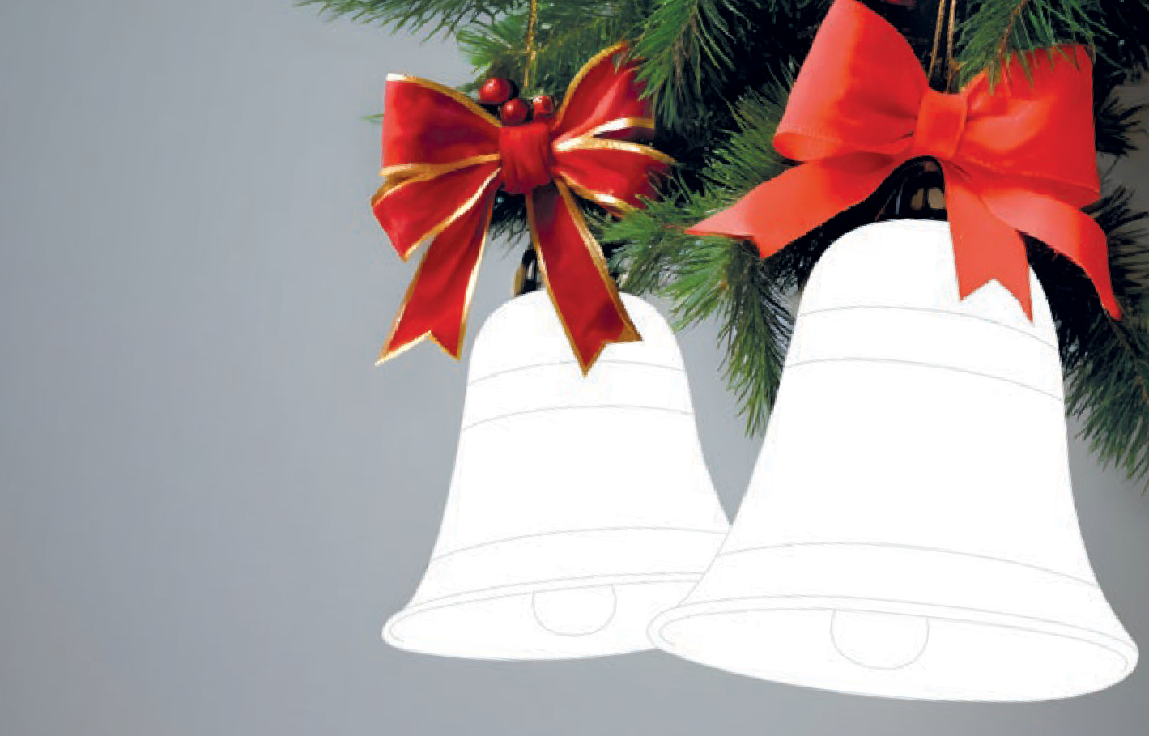

COMUNICACIÓN - PG. 151
Hermoso villancico
Participa en villancicos
Campana sobre campana
Campana sobre campana y sobre campana una, asómate a la ventana verás a un niño en la cuna.
Belén campanas de Belén que los ángeles tocan
que nuevas nos traerán.
- Observa atentamente las imágenes. Escucha el villancico que entonará tu profesora y apréndelo. Luego, encierra en el texto las letras M de un color y las letras P de otro color. Finalmente, decora las campanas con escarcha y lentejuelas.
- Escucha el villancico que entonará tu profesora.
- Decora las campanas con el material que desees.
151

CONSIGNA PRINCIPAL
© Centauro Editores S.A.C. Prohibido fotocopiar. D.L. 822
Observa atentamente las imágenes. Escucha el villancico que entonará tu profesora y apréndelo. Luego, encierra en el texto las letras M de un color y las letras P de otro color. Finalmente, decora las campanas con escarcha y lentejuelas.

CONSIGNA ADAPTADA

  - Escucha el villancico que entonará tu profesora.
  - Decora las campanas con el material que
desees.

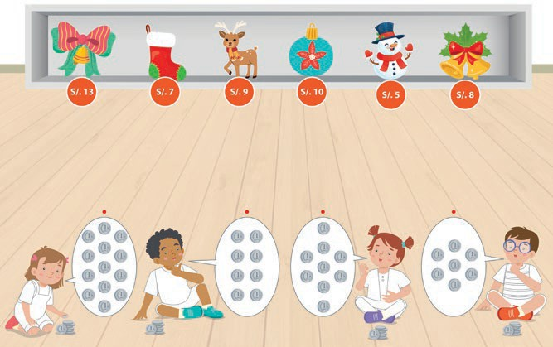
MATEMÁTICA - PG. 153
¿Qué puedo comprar?
Resolución de problemas
- Observa con atención las imágenes. ¿Qué adornos puedes comprar? ¿Cuánto cuesta cada uno? Une con una línea las monedas de cada niño con el o los adornos que podría comprar. Colorea las prendas de los niños.
- Pinta las prendas de los niños.
153

CONSIGNA PRINCIPAL
© Centauro Editores S.A.C. Prohibido fotocopiar. D.L. 822
Observa con atención las imágenes. ¿Qué adornos puedes comprar? ¿Cuánto cuesta cada uno? Une con una línea las monedas de cada niño con el o los adornos que podría comprar. Colorea las prendas de los niños.

CONSIGNA ADAPTADA

  - Pinta las prendas de los niños.

EXPERIENCIA DE APRENDIZAJE 13: DECORAMOS EL ARBOLITO

Momentos didácticos:
- Inicio
Te sugerimos, previamente a esta actividad, dar uso a tu cartel del tiempo, divide en tres partes: soleado, nublado y lluvioso. Coloca barras en blanco y negro encima de cada uno; diariamente se debe registrar el tiempo. Después de cierto tiempo se observará a través del diagrama de barras cómo estuvieron mayormente los días.
Comunica el propósito de la actividad y repasa los acuerdos del aula.

Desarrollo
A continuación, conversa sobre el cuadro: ¿cuántos días estuvieron nublados?, ¿cuántos días estuvieron soleados?, ¿hubo más días nublados que soleados?, etc.
Luego desarrolla la pág. 149 del cuaderno de matemática.
Seguidamente, trabaja la pág. 27 del cuaderno jugamos y aprendemos, pide que ordenen las tapitas y cuenten las cantidades que tienen por cada color.
También podrías compartir el cuento “Un árbol bien decorado” de la colección Crezco Jugando, para que cuenten los adornos que tiene el arbolito y lo registren en una tabla.

Cierre
Al finalizar socializa la actividad con los niños: ¿qué juego hemos realizado?, ¿cómo hemos jugado?, ¿algo se nos hizo difícil al realizar el juego?, ¿qué tipo de clima te gusta más?

COMPETENCIA
Resuelve problemas de cantidad.

CAPACIDADES
Comunica su comprensión sobre los números y las operaciones.
RECURSOS

- Cuaderno de Matemática
- Jugamos y Aprendemos
- Cartel del tiempo
- Plumones gruesos
- Cinta masking tape
- Tiras de cartulinas

DESEMPEÑOS
Usa algunas expresiones que muestran su comprensión acerca de la cantidad, el tiempo y el peso –“muchos”, “pocos”, “pesa mucho”, “pesa poco”, “antes” o “después”– en situaciones cotidianas.

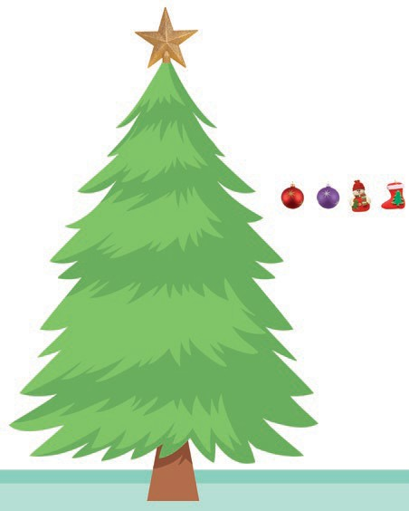
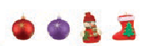
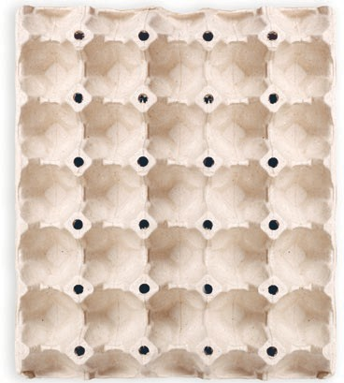
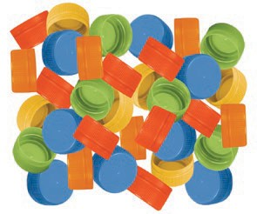
© Centauro Editores S.A.C. Prohibido fotocopiar. D.L. 822
Relaciones de cantidad
Decoramos el arbolito
10
9
8
7
6
5
4
3
2
1
- Observa las imágenes y comenta. Busca los stickers al final del cuaderno y decora el arbolito con la cantidad de adornos que indica el gráfico de barras.
- Pega los stickers en el arbolito.
149

Centauro Editores S.A.C. Prohibido fotocopiar. D.L. 822
UNIDAD 8
YA LLEGA LA NAVIDAD
Guía Docente
MATEMÁTICA - PG. 149
CONSIGNA PRINCIPAL
Observa las imágenes y comenta. Busca los stickers al final del cuaderno y decorael arbolito con la cantidad de adornos que indica el gráfico de barras.
CONSIGNA ADAPTADA
- Pega los stickers en el arbolito.
JUGAMOS Y APRENDEMOS - PG. 27
Organizo las tapitas
Atención y concentración
CONSIGNA PRINCIPAL
Organiza tus tapitas en cartones de huevos; puedes guiarte del modelo.
- Organiza tus tapitas en cartones de huevos; puedes guiarte del modelo.
27

EXPERIENCIA DE APRENDIZAJE 14: COMPARTO REGALITOS

Momentos didácticos:
- Inicio
Inicia la actividad con un taller de plastilina u otra masita. Invita a tus niños a preparar galletas, luego pide a un integrante de cada mesa que reparta las galletas de forma que todos tengan la misma cantidad. A propósito, entrégales una galleta de más para ver qué hace el niño para repartir igual. Este tipo de ejercicios puedes realizar cada vez que los niños van a entregar algún material.
Comunica el propósito de la actividad y repasa los acuerdos del aula.

Desarrollo
A continuación, pide que mencionen verbalmente: ¿cuántas galletas prepararon?, ¿cómo las repartieron?, ¿cuántas le tocó a cada integrante?, ¿te alcanzaron las galletas?, ¿te quedaron galletas? etc.
Luego desarrolla la pág. 155 del cuaderno de matemática.
Seguidamente, trabaja la pág. 22 del cuaderno jugamos y aprendemos, pide que comparen cantidades de tapitas.
Podrías usar los palitos que te presentamos en el material “Construimos y aprendemos” para que jueguen a repartir entre sus compañeros.

Cierre
Al finalizar socializa la actividad con los niños: ¿qué hemos realizado?, ¿cómo se sintieron?, ¿algo se nos hizo difícil al realizar la actividad?, ¿para qué nos sirve lo aprendido?

COMPETENCIA
Resuelve problemas de cantidad.

CAPACIDADES
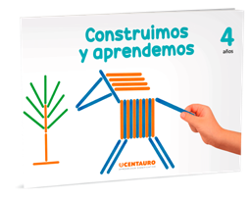
Comunica su comprensión sobre los números y las operaciones.
RECURSOS

- Cuaderno de Matemática
- Jugamos y Aprendemos
- Plastilina o arcilla
- Hojas blancas
- Goma
- Tijeras

DESEMPEÑOS
Utiliza el conteo en situaciones cotidianas en las que requiere juntar, agregar o quitar hasta cinco objetos.

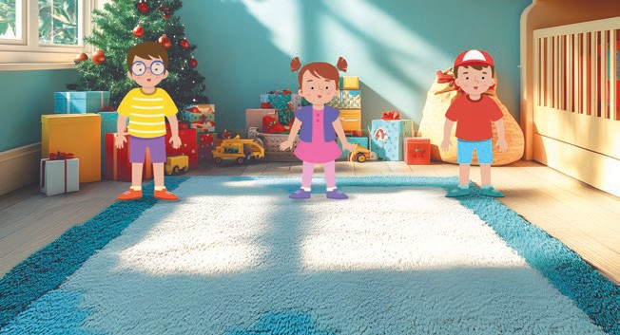












MATEMÁTICA - PG. 155
Comparto regalitos
Ejercicios de repartir
- Observa con atención las imágenes. Recorta por las líneas pespunteadas y reparte los regalos de manera equitativa a los 3 niños. ¿Cuántos les tocó a cada uno?
- Recorta por las líneas pespunteadas.
- Pega los regalos debajo de cada niño.
155

CONSIGNA PRINCIPAL
© Centauro Editores S.A.C. Prohibido fotocopiar. D.L. 822
Observa con atención las imágenes. Recorta por las líneas pespunteadas y reparte los regalos de manera equitativa a los 3 niños.
¿Cuántos les tocó a cada uno?

CONSIGNA ADAPTADA

  - Recorta por las líneas pespunteadas.
  - Pega los regalos debajo de cada niño.






JUGAMOS Y APRENDEMOS - PG. 22
Tarjeta 1
Juego con cantidades
Tarjeta 2
Atención y concentración

Tarjeta 3
Tarjeta 4
Tarjeta 5
Tarjeta 6
22
- Representa con tapitas la cantidad que indica cada tarjeta.

CONSIGNA PRINCIPAL
Representa con tapitas la cantidad que indica cada tarjeta.

EXPERIENCIA DE APRENDIZAJE 15: CORONAS NAVIDEÑAS

Momentos didácticos:
- Inicio
Realiza con los niños “A juntar cartas”. Necesitas cartas de casino del 1 a 5.
Distribuye a los jugadores en equipos de cuatro. Se colocan las cartas boca abajo en el centro de la mesa, formando un montón, y se da vuelta una de las cartas. Plantea la siguiente consigna: “Hay que juntar dos cartas que den 6. Cada jugador por turno da vuelta a una carta del montón; si da 6 con la que está en la mesa, se la lleva; si no, la deja formando un pozo”.
Comunica el propósito de la actividad y repasa los acuerdos del aula.

Desarrollo
A continuación, conversa con los niños sobre el juego realizado, formulando preguntas como: ¿con qué cartas lograste llegar al número 6?, ¿encontraste cartas con cantidades mayores o menores a 6?
Explica que gana el jugador que logra reunir la mayor cantidad de cartas. Luego, desarrolla la pág. 159 del cuaderno de Ciencia y Tecnología. Seguidamente, trabaja la pág. 25 del cuaderno Jugamos y aprendemos, invitando a los niños a agregar cantidades utilizando tapitas.
Puedes complementar la actividad usando las monedas del material “Aventuras lúdicas”, para que los niños jueguen a agregar y comparar cantidades de forma lúdica.

Cierre
Al finalizar socializa la actividad con los niños, ¿alguna vez has jugado con cartas?, ¿para qué sirve lo aprendido el día de hoy?,
¿te gustaría volver a jugar con algo similar?, ¿qué es lo que más te gustó del juego?, etc.

COMPETENCIA
Resuelve problemas de cantidad.

CAPACIDADES
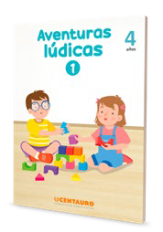
Comunica su comprensión sobre los números y las operaciones.
•
•
RECURSOS
- Cuaderno de Matemática
- Jugamos y Aprendemos
- Cartas
- Papelógrafos
- Papel de seda
- Goma
- Tapitas del material concreto

DESEMPEÑOS
Utiliza el conteo en situaciones cotidianas en las que requiere juntar, agregar o quitar hasta cinco objetos.

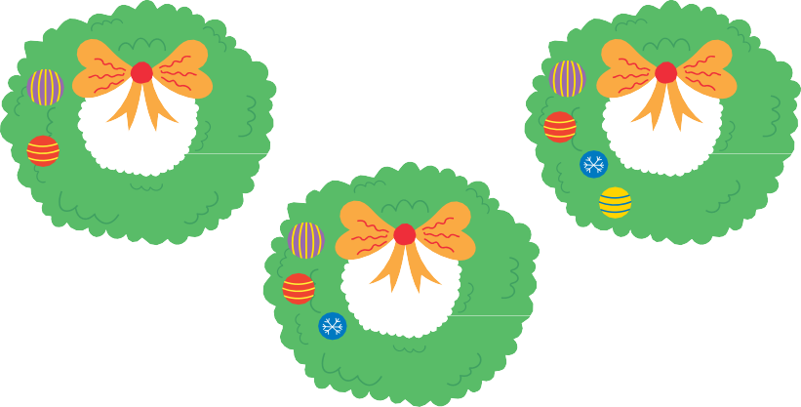
MATEMÁTICA - PG. 159
Coronas navideñas
Ejercicios de agregar
- Observa atentamente las imágenes. Agrega 5 bolas a cada corona, puedes usar bolitas de papel de colores. Luego, en los recuadros en blanco, escribe el número total de bolas que tiene cada corona.
- Pega 5 bolitas de papel de colores en cada corona.
159

CONSIGNA PRINCIPAL
© Centauro Editores S.A.C. Prohibido fotocopiar. D.L. 822
Observa atentamente las imágenes. Agrega 5 bolas a cada corona, puedes usar bolitas de papel de colores. Luego, en los recuadros en blanco, escribe el número total de bolas que tiene cada corona.

CONSIGNA ADAPTADA
  - Pega 5 bolitas de papel de colores en cada corona.

JUGAMOS Y APRENDEMOS - PG. 25
Puedo hacerlo
Atención y concentración
15
- Observa el numeral. Luego, coloca en el recuadro la cantidad de tapitas que se indica.
25

CONSIGNA PRINCIPAL
Observa el numeral. Luego, coloca en el recuadro la cantidad de tapitas que se indica.
Centauro Editores S.A.C. Prohibido fotocopiar. D.L. 822

EXPERIENCIA DE APRENDIZAJE 16: A DECORAR

Inicio

Momentos didácticos:

Juega con los niños a los disfraces. Entrégale a cada uno un gorrito navideño, vincha o una corbata hechos de papel de colores (rojo, azul o verde). Luego traza en el piso un cuadro de doble entrada con tizas o cinta adhesiva. Invita a los niños a buscar el lugar que les corresponda según la vestimenta y el color que le tocó a cada uno.
Trabaja el calendario del aula, en donde se debe visualizar el día y la fecha. Esta debe ser una actividad diaria para que los niños se familiaricen con este tipo de gráficos.
Comunica el propósito de la actividad y repasa los acuerdos del aula.

Desarrollo
A continuación, grafica el cuadro en la pizarra y, con la ayuda de los niños, complétalo pintando cada recuadro del color del accesorio que tenía cada niño. Luego, analicen el cuadro mediante preguntas como: ¿cuál es la barra más alta?, ¿cuál es la barra más baja?, ¿por qué sucede esto?
Luego, desarrolla la pág. 163 del cuaderno de Matemática.
Seguidamente, trabaja la pág. 155 del cuaderno de Comunicación y envíala a casa para que los padres accedan al código QR.
También podrías compartir el cuento “Un árbol bien decorado” de la colección Crezco Jugando, para que los niños cuenten los adornos que tiene el arbolito y los registren en una tabla.

Cierre
Finalizando los niños podrán explicar la sucesión de actividades del día y a través de preguntas consolida lo aprendido: ¿qué aprendiste?, ¿para qué sirve lo aprendido?, ¿cómo te sentiste al completar el cuadro?

COMPETENCIA
Resuelve problemas de cantidad.

CAPACIDADES
Comunica su comprensión sobre los números y las operaciones.
RECURSOS

- Cuaderno de Matemática
- Cuaderno de Comunicación
- Gorritos navideños
- Corbatas
- Vinchas
- Cinta masking tape
- Pizarra

DESEMPEÑOS
Utiliza el conteo en situaciones cotidianas en las que requiere juntar, agregar o quitar hasta cinco objetos.

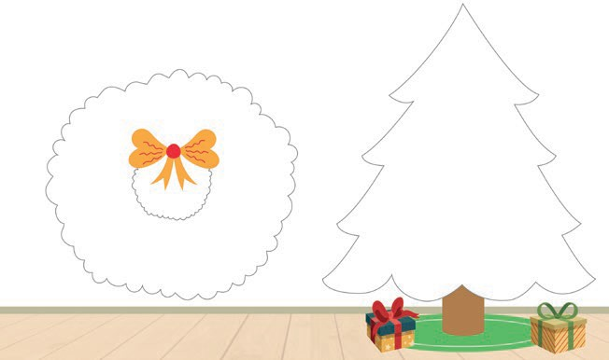
MATEMÁTICA - PG. 163
A decorar
Relaciones de cantidad
0 6 2 0 0
2 4 2 3 1
- Observa con atención las imágenes. Toma en cuenta el tablero de la parte superior, para decorar la corona y el arbolito dibujando las figuras que se indican.
- Pinta las imágenes.
163

CONSIGNA PRINCIPAL
© Centauro Editores S.A.C. Prohibido fotocopiar. D.L. 822
Observa con atención las imágenes. Toma en cuenta el tablero de la parte superior, para decorar la corona y el arbolito dibujando las figuras que se indican.

CONSIGNA ADAPTADA

  - Pinta las imágenes.

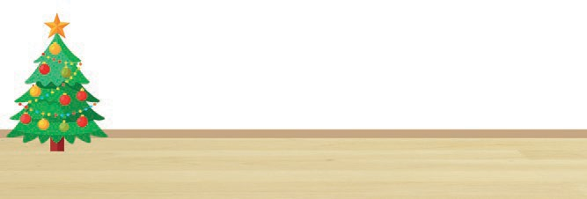
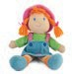

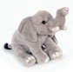
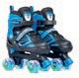
COMUNICACIÓN - PG. 155
Me trajo regalitos
Revisa el texto escrito
pelota
peluche
patines
muñeca
‰peluche ‰patines
‰pelota muñeca
- Observa con atención. Pinta del mismo color las palabras que dicen lo mismo.
- Dibuja un regalo para tu familia y escribe una dedicatoria.
155

CONSIGNA PRINCIPAL
© Centauro Editores S.A.C. Prohibido fotocopiar. D.L. 822
Observa con atención. Pinta del mismo color las palabras que dicen lo mismo.
Dibuja un regalo para tu familia y escribe una dedicatoria.

EXPERIENCIA DE APRENDIZAJE 17: ¿QUÉ HAREMOS LA NOCHE DE NAVIDAD?

Momentos didácticos:
- Inicio
Elabora con los niños una tabla con el día y con la noche. Pide que ellos dibujen qué personas de su entorno relacionan con el día o la noche, y sobre todo que argumenten por qué dibujaron tal o cual persona. Obtendrás respuestas muy interesantes.
Puedes proporcionarles revistas para que busquen personas realizando diversas actividades para que las recorten y peguen un papelógrafo dividido en día y noche.
Comunica el propósito de la actividad y repasa los acuerdos del aula.

Desarrollo
Seguidamente, en la pizarra escribe el listado de actividades que los niños van comentando de acuerdo a lo que hacen de día o de noche. Conversa también sobre las cosas que realizan en la noche de Navidad, las costumbres que tiene cada uno en esa noche especial.
Luego desarrolla las pág. 77 del cuaderno de ciencia y tecnología.
Seguidamente, trabaja la pág. 2 del cuaderno jugamos y aprendemos. Arma la flor y comenta si el paisaje representa el día o la noche.
También podrías compartir el cuento “El visitante espacial” de la colección Crezco Jugando, comenten si el visitante vino de noche o de día.

Cierre
Organiza una pequeña galería de arte con los trabajos realizados en el día. Permite que los niños puedan explicar cómo realizaron la actividad: ¿qué fue lo que más les gustó?, ¿cómo se sintieron al realizar la actividad?

COMPETENCIA
Indaga mediante métodos científicos para construir sus conocimientos.

CAPACIDADES
Diseña estrategias para hacer indagación.
RECURSOS

- Cuaderno de Ciencia y Tecnología
- Jugamos y Aprendemos
- Cuento “El visitante espacial”
- Papelógrafos
- Plumones gruesos
- Cinta masking tape
- Tijeras
- Revistas

DESEMPEÑOS
Utiliza el conteo en situaciones cotidianas en las que requiere junta Diseña estrategias para hacer indagación. r, agregar o quitar hasta cinco objetos.


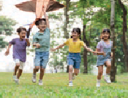
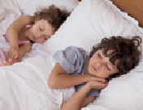
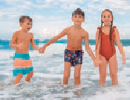
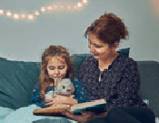
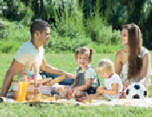
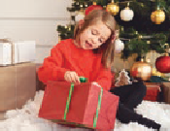

CIENCIA Y TECNOLOGÍA - PG. 77

¿Qué haremos la noche de Navidad?
Mundo físico: el día y la noche
- Observa atentamente las escenas y descríbelas. ¿Qué actividades realizas durante el día y cuáles por la noche? ¿Cuáles
te gustan más? ¿Por qué? Comenta tus respuestas. Luego usa diferentes materiales para crear el sol y la luna según • Decora el sol y la luna. corresponda.
77

CONSIGNA PRINCIPAL
© Centauro Editores S.A.C. Prohibido fotocopiar. D.L. 822
Observa atentamente las escenas y descríbelas.
¿Qué actividades realizas durante el día y cuáles por la noche? ¿Cuáles te gustan más?
¿Por qué? Comenta tus respuestas. Luego usa diferentes materiales para crear el sol y la luna según corresponda.

CONSIGNA ADAPTADA

- Decora el sol y la luna.







JUGAMOS Y APRENDEMOS - PG. 2
Armo la flor
Percepción visual
Tarjeta 1
Tarjeta 2
2
- En la flor en blanco coloca las tapitas según lo que indica la tarjeta 1. Luego, realiza la misma actividad con la tarjeta 2.

CONSIGNA PRINCIPAL
En la flor en blanco coloca las tapitas según lo que indica la tarjeta 1. Luego, realiza la misma actividad con la tarjeta 2.

EXPERIENCIA DE APRENDIZAJE 18: ¿QUÉ ME PONDRÉ HOY?

Momentos didácticos:
- Inicio
Pide a los niños que traigan de casa muñecos y muñecas con diferentes tipos de prendas. Invítales a jugar con ellos cambiándolos de ropa, simulando que hace frío y en otras veces que hace calor. Será divertido para ellos realizar este tipo de juegos, organízalos en grupos de juego.
Comunica el propósito de la actividad y repasa los acuerdos del aula.

Desarrollo
En otro momento pide que en casa con ayuda de sus padres organice sus cajones de ropas, separando las prendas que usa en verano de las que usa en invierno, luego debe etiquetar el cajón para tenerlo más ordenado. Pide que lleven fotos en donde se vea el trabajo realizado.
Luego desarrolla la pág. 79 del cuaderno de ciencia y tecnología.
Seguidamente, trabaja la pág. 16 del cuaderno jugamos y aprendemos. Comenta: ¿la niña está vestida para invierno o verano?

Cierre
Finalizando los niños podrán explicar la sucesión de actividades del día y a través de preguntas consolida lo aprendido: ¿qué aprendimos?, ¿para qué me sirve lo aprendido?, ¿cómo me sentí?

COMPETENCIA
Indaga mediante métodos científicos para construir sus conocimientos.

CAPACIDADES
Evalúa y comunica el proceso y resultado de su indagación.
RECURSOS

- Cuaderno de Ciencia y Tecnología
- Jugamos y Aprendemos
- Muñecos
- Ropa de muñecos
- Cinta masking tape
- Témperas
- Tapitas del material concreto
- Tijeras

DESEMPEÑOS
Hace preguntas que expresan su curiosidad sobre los objetos, seres vivos, hechos o fenómenos que acontecen en su ambiente; y, al responder, da a conocer lo que sabe acerca de ellos.





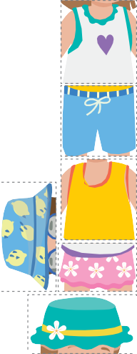
CIENCIA Y TECNOLOGÍA - PG. 79
¿Qué me pondré hoy?
Cambios climáticos
- Observa con atención las imágenes y comenta. Recorta las figuras del lado derecho y viste a los niños. Luego, marca con una “X” el recuadro que corresponde al clima en el que pueden usar ese tipo de prendas.
- Recorta las figuras del lado derecho y viste a los niños.
- Marca con una “X” el recuadro que corresponde al clima en el que pueden usar ese tipo de prendas.
79

CONSIGNA PRINCIPAL
© Centauro Editores S.A.C. Prohibido fotocopiar. D.L. 822
Observa con atención las imágenes y comenta. Recorta las figuras del lado derecho y viste a los niños. Luego, marca con una“X” el recuadro que corresponde al clima en el que pueden usar ese tipo de prendas.

CONSIGNA ADAPTADA
  - Recorta las figuras del lado derecho y viste a los niños.
  - Marca con una “X” el recuadro que
corresponde al clima en el que pueden usar ese tipo de prendas.


JUGAMOS Y APRENDEMOS - PG. 16
Estampo con tapitas
Coordinación motora fina
16
- En el espacio en blanco estampa burbujas con las tapitas, usa témperas de colores.

CONSIGNA PRINCIPAL
En el espacio en blanco estampa burbujas con las tapitas, usa témperas de colores.

EXPERIENCIA DE APRENDIZAJE 19: NIEVE SUAVE

Inicio
Realiza el experimento: Nieve suave Echa 1 kilo de bicarbonato.
Añade espuma de afeitar. Haz una mezcla homogénea.

Momentos didácticos:

Se debe añadir la espuma necesaria para que la nieve tenga la textura adecuada.

Desarrollo
Presenta la ficha del cuaderno, en la cual se encuentra el registro para que los niños anoten lo que ocurrió antes y después de realizar el experimento.
A continuación, conversa con ellos sobre la nieve: ¿alguna vez has visto nieve?, ¿en qué lugares del mundo hay nieve? Luego, desarrolla la pág. 81 del cuaderno de Matemática.
Seguidamente, trabaja la pág. 151 del cuaderno de Matemática. Coméntales que también pueden realizar un experimento para dar color a una flor de la caja de Ciencias.

Cierre
Por grupos podrán exponer los resultados del experimento, contrastando sus resultados con las hipótesis planteadas en un inicio, conversa sobre: ¿qué hemos aprendido?, ¿para qué me puede servir lo aprendido?, ¿cómo nos hemos sentido?, ¿qué sientes al manipular la nieve?

COMPETENCIA
Indaga mediante métodos científicos para construir sus conocimientos.

CAPACIDADES
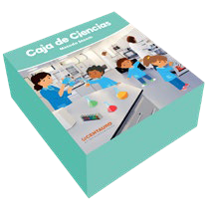
Evalúa y comunica el proceso y resultado de su indagación.
RECURSOS

- Cuaderno de Ciencia y Tecnología
- Cuaderno de Matemática
- Bicarbonato de sodio
- Espuma de afeitar o crema de peinar
- Recipiente
- Colores
- Plumones

DESEMPEÑOS
Comunica las acciones que realizó para obtener información y comparte sus resultados. Utiliza sus registros (dibujos, fotos u otras formas de representación, como el modelado) o lo hace verbalmente.





CIENCIA Y TECNOLOGÍA - PG. 81
Nieve suave
Comunica resultados
MATERIALES
Espuma de
afeitar
Bicarbonato
Recipiente

Procedimiento:
Echa 3 cucharadas de bicarbonato en el recipiente, añade la espuma de afeitar. Luego haz una mezcla homogénea, usando las manos.
Si la masa se desmorona añadir
más espuma y volver a mezclar.
- Lee la lista de materiales y anímate a realizar el experimento de nieve suave. Tu profesora te dará las indicaciones. Juega a hacer bolas de nieve. Finalmente, embadurna de nieve al muñeco de nieve y decora la página con lentejuelas u otro material similar.
- Decora el muñeco de nieve con nieve y decora la página con lentejuelas u otro material similar.
81

CONSIGNA PRINCIPAL
© Centauro Editores S.A.C. Prohibido fotocopiar. D.L. 822
Lee la lista de materiales y anímate a realizar el experimento de nieve suave. Tu profesora te dará las indicaciones. Juega a hacer bolas de nieve. Finalmente, embadurna de nieve al muñeco de nieve y decora la pág. con lentejuelas u otro material similar.

CONSIGNA ADAPTADA
  - Decora el muñeco de nieve con nieve y decora la pág. con lentejuelas u otro material similar.






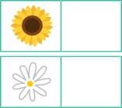


MATEMÁTICA - PG. 151
Un regalo especial
Relaciones de cantidad
10
9
8
7
6
5
4
3
2
1
Girasol Margarita Rosa Tulipán
- Observa atentamente la imagen. En el gráfico de barras, pinta un recuadro por cada color de flor, según su tipo. Luego, en la parte inferior escribe el número que corresponde a la cantidad de cada una.
- En el gráfico de barras, pinta un recuadro por cada color de flor, según su tipo.
151

CONSIGNA PRINCIPAL
© Centauro Editores S.A.C. Prohibido fotocopiar. D.L. 822
Observa atentamente la imagen. En el gráfico de barras, pinta un recuadro por cada color de flor, según su tipo. Luego, en la parte inferior escribe el número que corresponde a la cantidad de cada una.

CONSIGNA ADAPTADA

  - En el gráfico de barras, pinta un recuadro por cada color de flor, según su tipo.

EXPERIENCIA DE APRENDIZAJE 20: MENSAJE POR NAVIDAD

Momentos didácticos:
- Inicio
Solicita a los padres de familia que envíen catálogos, revistas o publicidades impresas en donde se muestren computadoras, celulares y aparatos tecnológicos.
Proporciona tijeras a los niños para que recorten a todos los aparatos tecnológicos. Comunica el propósito de la actividad y repasa los acuerdos del aula.

Desarrollo
En un segundo momento, pide que clasifiquen los recortes de acuerdo a la utilidad que tengan los objetos tecnológicos para investigar, por ejemplo, que agrupen laptops, celulares, televisores, etc.
Luego desarrolla la pág. 83 del cuaderno de ciencia y tecnología.
Seguidamente, trabaja la pág. 5 de trazos, invítales a dibujar a la persona a quién envían el mensaje de Navidad.

Cierre
Finalizando los niños podrán explicar la sucesión de actividades del día y a través de preguntas consolida lo aprendido: ¿qué aprendimos?, ¿para qué me sirve lo aprendido?

COMPETENCIA
Indaga mediante métodos científicos para construir sus conocimientos.

CAPACIDADES
Evalúa y comunica el proceso y resultado de su indagación.
RECURSOS

- Cuaderno de Ciencia y Tecnología
- Cuaderno de Trazos
- Revistas
- Catálogos
- Flyers
- Goma
- Tijeras
- Colores

DESEMPEÑOS
Comunica las acciones que realizó para obtener información y comparte sus resultados. Utiliza sus registros (dibujos, fotos u otras formas de representación, como el modelado) o lo hace verbalmente.




CIENCIA Y TECNOLOGÍA - PG. 83
Mensaje por Navidad
Objetos tecnológicos
- Observa con atención la imagen. ¿Sabes para qué sirve una laptop? Luego, en las líneas de la pantalla, escribe • Observa la imagen. un mensaje navideño para la persona que más quieres.
83
- Escribe en las líneas de la pantalla, un mensaje navideño para la persona que más quieres.

CONSIGNA PRINCIPAL
© Centauro Editores S.A.C. Prohibido fotocopiar. D.L. 822
Observa con atención la imagen. ¿Sabes para qué sirve una laptop? Luego, en las líneas de la pantalla, escribe un mensaje navideño para la persona que más quieres.

CONSIGNA ADAPTADA

  - Observa la imagen.
  - Escribe en las líneas de la pantalla, un mensaje navideño para la persona que más quieres.


CUADERNO DE TRAZOS - PG. 5
Trazos libres
¿Qué te gustaría dibujar en este paisaje? Te invitamos a realizarlo.
5

CONSIGNA PRINCIPAL
© Centauro Editores S.A.C. Prohibido fotocopiar. D.L. 822
¿Qué te gustaría dibujar en este paisaje? Te invitamos a realizarlo.

